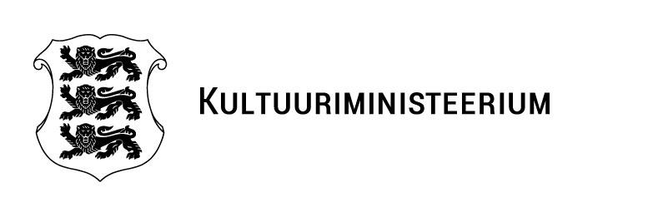

*Palume:*

1. *täita allolevas riigieelarvelise toetuse kasutamise lepingu pakkumuse nõustumuses halliga märgistatud väljad;*
2. *allkirjastada nõustumus digitaalselt;*
3. *saata nõustumus koos allkirjastatud riigieelarvelise toetuse kasutamise lepinguga tagasi e-posti aadressil* [*min@kul.ee*](mailto:min@kul.ee)*.* ***Tagasi saadetud ja allkirjastatud nõustumus pakkumusele on toetuse kasutamise lepingu jõustumise eeldus.***

**NÕUSTUMUS PAKKUMUSELE**

Käesolevaga annan *Kergejõustikuklubi Kalev-Sillamäe* nimel riigieelarvelise toetuse kasutamise lepingu sõlmimise pakkumusele nõustumuse. Kinnitan, et olen nõus vastu võtma Riigikogu määratud eraldise summas 15 000 eurot.

Toetus on määratud kultuuriministri 21.12.2022 käskkirjaga nr 214 „Kultuuriministeeriumi valitsemisala 2023. aasta eelarve kinnitamine“.

Kontaktisiku nimi ja kontaktandmed lepingu täitmisel on: Jevgeni Terentjev, 34701302212, jevsem@mail.ru, Kergejõustiku klubi Kalev-Sillamäe juhatuse liige.

Toetus palun üle kanda järgnevale toetuse saaja arvelduskontole: Swedbank, EE702200221017732234.

(allkirjastatud digitaalselt)

Jevgeni Terentjev

*Kergejõustiku klubi Kalev-Sillamäe juhatuse liige*